|  |  |
| --- | --- |
| Gerb-BMSTU_01 | **Министерство науки и высшего образования Российской Федерации**  **Федеральное государственное бюджетное образовательное учреждение**  **высшего образования**  **«Московский государственный технический университет**  **имени Н.Э. Баумана**  **(национальный исследовательский университет)»**  **(МГТУ им. Н.Э. Баумана)** |

ФАКУЛЬТЕТ «Информатика и системы управления»

КАФЕДРА «Программное обеспечение ЭВМ и информационные технологии»

**ОТЧЕТ**

*к лабораторной работе №3*

*По курсу: «Экономика программной инженерии»*

|  |  |  |  |  |
| --- | --- | --- | --- | --- |
| Студент | ***ИУ7И-86Б*** |  |  | **Нгуен Ф. С.** |
|  | (Группа) |  | (Подпись, дата) | (И.О. Фамилия) |
|  |  |  |  |  |
| Преподаватель |  |  |  | |  | | --- | | **Барышникова М. Ю.** | |
|  |  |  | (Подпись, дата) | (И.О. Фамилия) |

*Москва, 2022 г.*

Оглавление

[Задание 1: *Выравнивание загрузки ресурсов в проекте* 3](#_Toc103212852)

[Задание 2: Учет периодических задач в плане проекта 3](#_Toc103212853)

[Задание 3: *Оптимизация критического пути* 6](#_Toc103212854)

[Выводы по лабораторной работе 10](#_Toc103212855)

Лабораторная работа № 3 выполняется на основе лабораторной работы № 2 и нацелена на освоение возможностей программы Microsoft Project для работы с ресурсами.t

## Задание 1: *Выравнивание загрузки ресурсов в проекте*

Причиной перегрузки ресурсов является использование одного ресурса одновременно в нескольких задачах.На рисунке 2 представлен заполненный ресурсный лист.

Для устранения перегрузки необходимо выравнивание ресурсов. С помощью автоматического выравнивания устраним перегрузку ресурсов (рисунок 2).

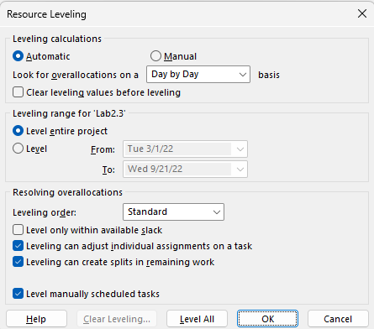

*Выравнивание загрузки ресурсов (****по дням)***

## Задание 2: Учет периодических задач в плане проекта

Добавляем еженедельное совещание по средам (рисунок 3) и привлекаем необходимых сотрудников (рисунок 4).

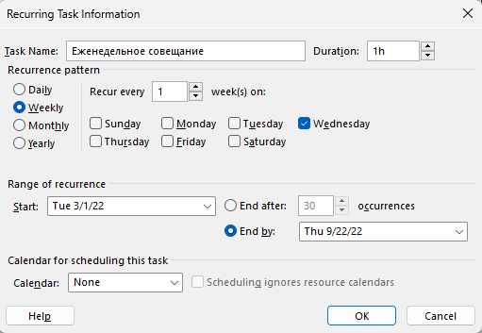

Еженедельное совещание по средам

После добавления совещания снова возникает перегрузку, устраняем ее автоматическим выравниванием по часам. Для совещания необходимо добавить каждому ресурсу (участвующему в совещании) новую таблицу норм затрат, где не будут учитываться затраты на содержание рабочего места.

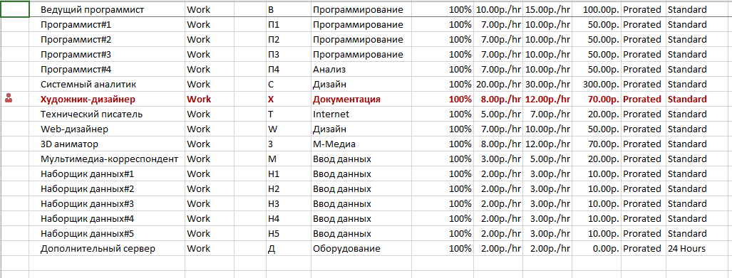

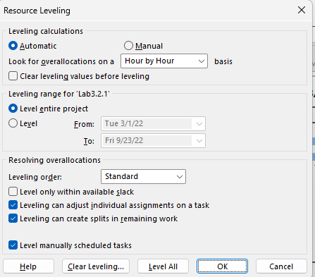

*Выравнивание загрузки ресурсов (*по часам)

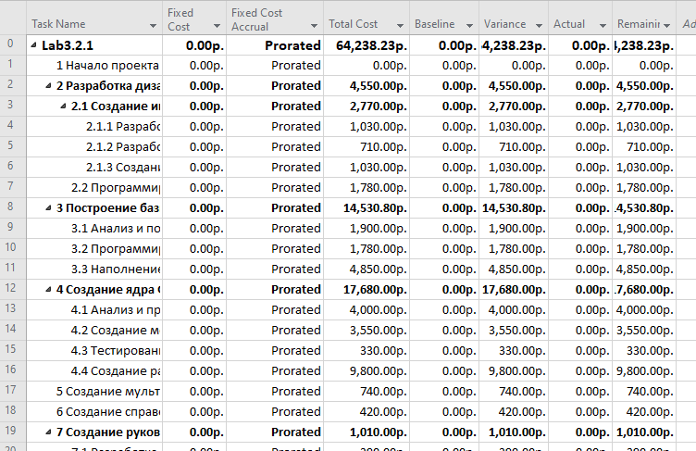

После совершения перечисленных выше действий бюджет проекта составил 49 455,19 ₽. Однако дата завершения проекта не укладывается в срок 6 месяцев, поэтому необходимо провести оптимизацию сроков. Для этого проанализируем критический путь.

## Задание 3: *Оптимизация критического пути*

*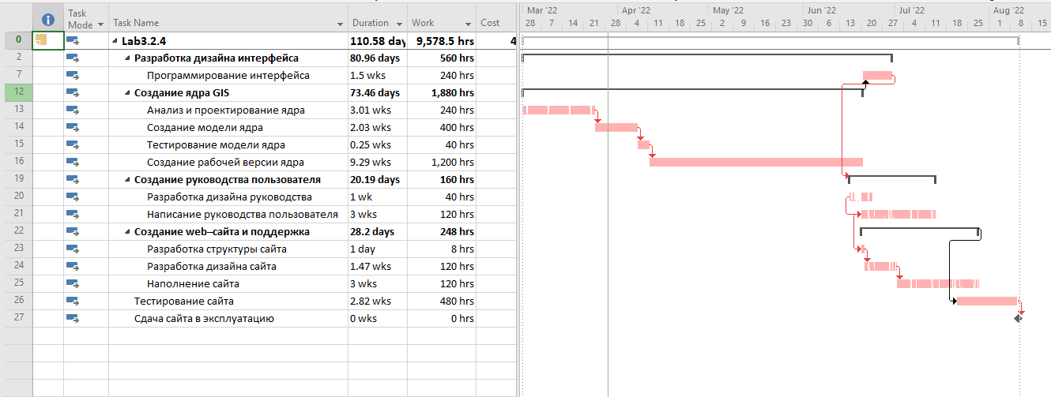*

Критический путь.

Например, ресурс «Технический писатель» используется одновременно в двух задачах: «Создание справочной системы» и «Написание руководства пользователя». Из-за этого у ресурса возникает перегрузка. При автоматическом выравнивании Project сдвигает задачу «Создание справочной системы». Задача «Создание справочной системы», в отличие от задачи «Написание руководства пользователя», является задачей критического пути, поэтому сдвинута была именно задача «Создание справочной системы».

При выравнивании ресурсов после добавления еженедельного совещания Project прерывает задачи, на время которых приходится совещание, а не сдвигает их.

Самые долгие задачи были возложены на наборщиков данных и программистов. Оптимизировать работу наборщиков нельзя, так как задействованы все возможные ресурсы. Будем оптимизировать работу программистов. Для этого задачах 7,14, 16, 26 используем всех программистов, чтобы сократить длительность задачи.

После оптимизации работы программистов необходимо отменить все лишние еженедельные совещания. Таким образом датой окончания проекта будет 10.08.2022, а его бюджет составит 49 141,92 ₽. Можно сохранять базовый план проекта.

Структуризация затрат по группам ресурсов приведена на рисунке 7. Информация о затратах по структурным группам ресурсов представлена на рисунке 8.

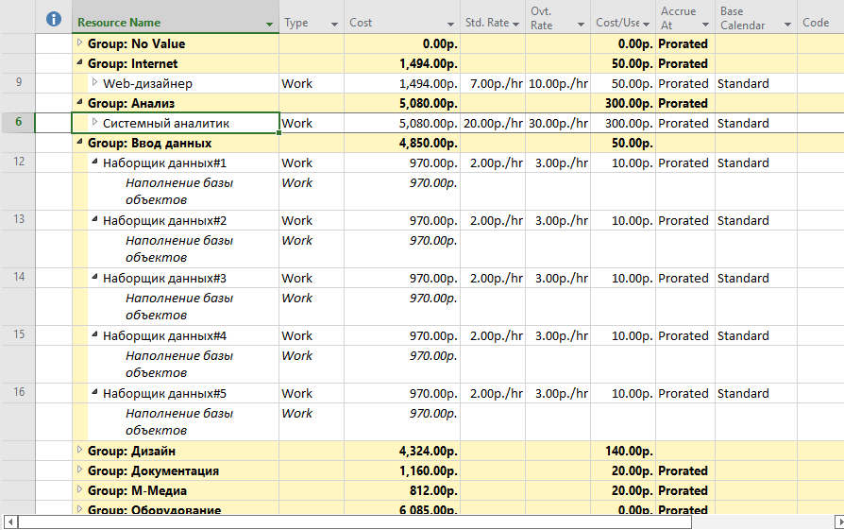

Рисунок 1. Структуризация затрат по группам ресурсов

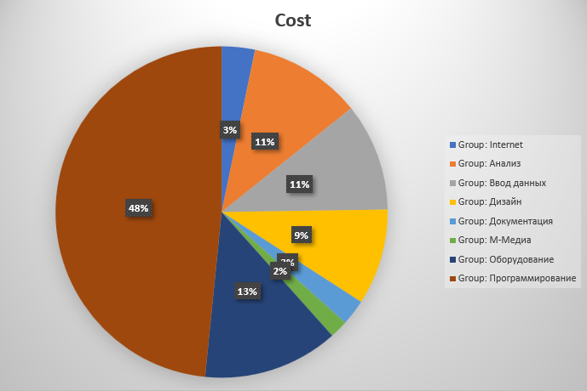

Рисунок 2. Информация о затратах по структурным группам ресурсов.

Структуризация трудозатрат по группам ресурсов представлена на рисунке 8. Информация трудозатратах по структурным группам ресурсов представлена на рисунке 9.

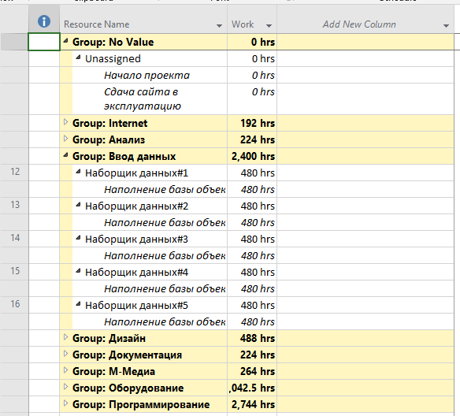

Рисунок 3. Структуризация трудозатрат по группам ресурсов.

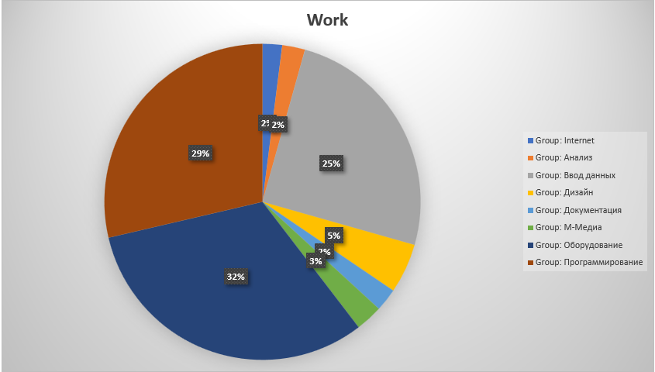

Рисунок 4. Информация трудозатратах по структурным группам ресурсов.

# Выводы по лабораторной работе

В ходе данной работы были приобретены навыки оптимизации временных и финансовых показателей проекта. Проект был оптимизирован таким образом, что уложился в срок 6 месяцев и в бюджет 50 000 рублей. Таким образом, план проекта можно брать за основу.

